Taller 3 Series de Tiempo

26/octubre/2020

Profesor: Nicolás Ronderos

Integrantes: María Fernanda Gutiérrez García, Mateo Henao Cardozo

1. **a.** Para genere y grafique una serie usando una semilla igual a su número de identificación para el generador de números aleatorios. Estime su función de autocorrelación, autocorrelación parcial, la prueba Q y la prueba BDS de la serie.

El correlograma representa un ruido blanco, porque no tiene algún termino determinístico y todo lo que la explica es estocástico, adicionalmente la prueba Q indica que no hay autocorrelación a ningún nivel de significancia. La prueba BDS para las 4 primeras dimensiones no rechazamos que la serie es iid, pero en las siguientes no se rechaza con un grado menor de significancia, lo cual confirma que la serie es un ruido blanco.

**b.** Con construya las siguientes series. Grafique las series, estime su ACF, PACF y su espectro de frecuencias usando el periodograma o algún kernel.





Nos da la evidencia de un modelo autorregresivo de orden 1. El periodograma demuestra que hay gran amplitud al lado derecho, esto significa que tiene más relevancia el corto plazo

el correlograma representa un modelo MA (3) dado que la autocorrelación cae abruptamente después del rezago 3 y se evidencia que tanto el corto como el largo plazo tienen incidencia sobre la serie









El correlograma no ejemplifica o no representa un modelo ARMA (2,1) sino un modelo autorregresivo AR (1), Predomina el largo plazo de acuerdo con el periodograma



El correlograma representa un modelo Ar (12), su ACF decae lentamente y su PACF se mantienen hasta el rezago número 12 también demuestra un efecto estacional. El periodograma demuestra picos en ciertas frecuencias.



El correlograma representa un modelo ruido blanco y no un ARMA (4,4) y en el periodograma no hay evidencia de frecuencias predominantes.





El modelo ARMA (4,2) no está representado por el correlograma, sino se podría considerar un Modelo AR (2), también en el periodograma no hay picos o frecuencias predominantes.

**¿Los resultados de las estimaciones son los esperados? ¿Por qué?**

No en todas las estimaciones da el correlograma esperado y las estimaciones esperadas, esto se da porque el correlograma se grafica sobre el modelo más parsimonioso de la serie y no todas representan este modelo

**c.** Estime los parámetros de cada modelo usando los datos de , para ello tenga en cuenta la elección parsimoniosa, ¿en todos los casos obtiene los resultados esperados?



la variable x esta mínimamente alejada del parámetro poblacional, sin embargo, el demuestra que esta variable no explica tanto la serie.



Se realiza la estimación por máxima verosimilitud y mco en lo cual se evidencia que los parámetros se acercan al modelo poblacional sin embargo el no es muy alto por lo que las variables del modelo no explican en gran medida el modelo



La variable estimada se acerca al modelo poblacional sin embargo su tampoco es muy explicativa



Tanto la constante como la variable se acercan al modelo poblacional y el modelo tiene un mayor o moderado lo cual las variables explican en la ecuación de manera modera.

=



En el caso de se sabe que esta explicada completamente por un modelo estocástico o un ruido blanco así que este explica toda la serie.



El modelo esta mínimamente alejado del parámetro poblacional. Sin embargo, su es bajo, es decir, que la variable explica mínimamente el modelo

* En la mayoría de los casos la estimación de los parámetros se acerca mucho al parámetro poblacional, sin embargo, se sabe que al aumentar la muestra estos parámetros se acercaran aún más al parámetro poblacional.

1. **a.** Para genere las siguientes series:

con

Muestre el correlograma y el especto de frecuencias todas las series. ¿parecen ruido? Grafique en un gráfico XY todas las series contra su pasado ( en el eje vertical contra ). En las gráficas anteriores grafique solo los puntos, sin las líneas que los conectan.

b. Aplique a estas las series las pruebas Q y BDS. ¿Qué concluye de estas pruebas?

* 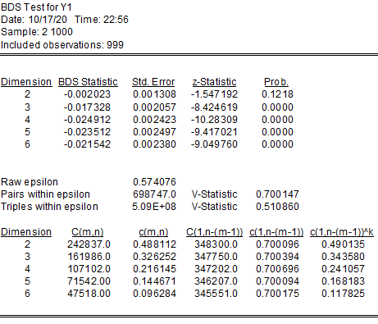Tabla

  Descripción generada automáticamente**Y1**

De acuerdo con el correlograma y la prueba se evidencia que puede existir una correlación lineal significativa al 5% en el primer rezago, sin embargo, se parece mucho la serie a un ruido blanco de acuerdo con la prueba Q, pero no de acuerdo con correlograma, si se analiza la gráfica contra su variable rezagada un periodo se evidencia que no hay una relación lineal. La prueba BDS rechaza desde la 3 dimensión que la serie es iid. También analizando el periodograma no hay evidencia de frecuencias predominantes

* 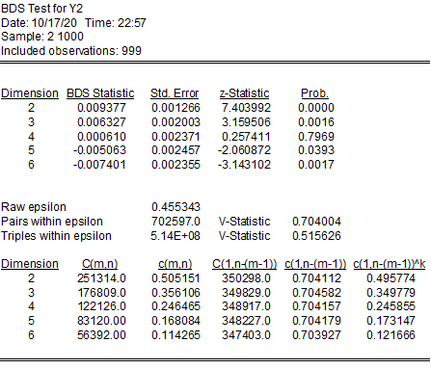**Y2**



La idea de un ruido blanco es más significativa, la variable no tiene una relación lineal, su correlograma y su prueba Q muestra que no hay correlación y su periodograma no muestra frecuencias predominantes. Adicionalmente la prueba BDS rechaza que la serie sea iid excepto en las dimensiones 4 y 5(la cual rechaza a valores mayores del 5%)

* **Y3**

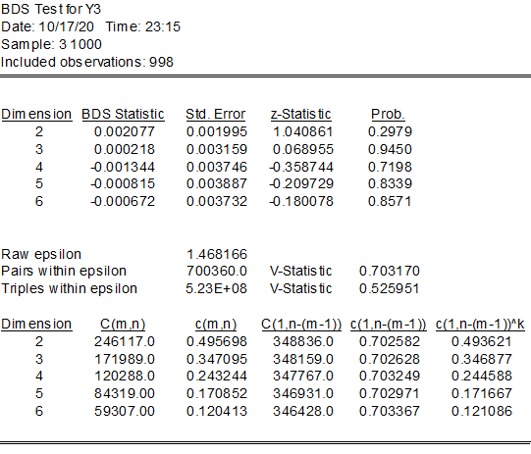

Analizando la serie se evidencia que no hay linealidad entre el comportamiento de y ,también analizando el periodograma no hay evidencia de frecuencias predominantes, el correlograma y la prueba Q no muestra que hay rezagos significativos. De igual modo la prueba BDS no rechaza que la serie es iid en ninguna de las dimensiones y el correlograma puede ser similar a una serie ruido blanco.

c. Para las variables generadas en el literal a estime los parámetros en las regresiones no lineales:

Muestre sus resultados. Las estimaciones de las ecuaciones de y deben presentar un ajuste perfecto.







**d.** Explique brevemente la teoría del caos (dinámica no lineal) y comente sobre sus implicaciones para la economía y la econometría.

La dinámica no lineal es el estudio de sistemas dinámicos no lineales, que hacen referencia a modelos o sistemas que están compuestos por una o más variables que cambian con el tiempo y la respuesta de estas variables no es proporcional con el estímulo.

La teoría del caos es el estudio de la variación de las variables que tienen un movimiento impredecible, lo cual quiere decir que es una variable aleatoria, una serie que depende de las características estocásticas y que es muy sensible a variaciones de las condiciones iniciales.

Este término hace referencia a una dinámica no lineal para así eliminar los supuestos que se hace dentro de la simplificación de la linealidad como lo es la proporcionalidad, la aditividad y la replicación lo cual la no linealidad no logra cumplir con estos supuestos.

En economía muchos modelos dejan de lado la parte estocástica de los diferentes modelos y se hacen supuestos de linealidad en otros para controlar y explicar de manera más sencilla el modelo y a veces se sesgan los resultados por el supuesto que hemos puesto sin analizar si este sesgo se debe a la no linealidad.

Un dato que llamo la atención en economía fue las cifras trimestrales del producto nacional bruto de los Estados Unidos que las analizó Broca en 1986 y se dio cuenta que no había una linealidad en esta serie, otro uso son las fluctuaciones de la economía agregada a lo largo del tiempo para analizar los choques estocásticos que se producen y por último un ejemplo de aplicabilidad de esta teoría son las fluctuaciones de la bolsa de valores

1. a. El DANE pública mensualmente cifras de la producción industrial real tomadas de su muestra mensual manufacturera. Obtenga este índice para el periodo enero del 2001 hasta la fecha (debe tener en cuenta el IPI y la MMM del DANE) y grafíquelo contra el tiempo. Genere el cambio porcentual intermensual de la producción industrial, grafíquelo contra el tiempo y calcule sus estadísticas descriptivas.

**b.** Calcule el correlograma del cambio porcentual de la producción industrial y su espectro de frecuencias. ¿Existe algún indicio de estacionalidad? ¿A qué puede deberse? Grafique el promedio de esta variable para cada mes.

Al analizar el cambio porcentual de la producción industrial real, se encuentra al observar el correlograma, que existe una autocorrelación anual, ya que cuando se presentan autocorrelaciones altas que van en contra del decrecimiento de la autocorrelación que presentaría la serie normalmente, el indicio de estacionalidad anual se puede confirmar al observar el periodograma, donde en la frecuencia cercana a 0.8 presenta un pico (debido a los comportamientos cercanos al pico, se conjetura que es una estacionalidad estocástica). Adicionalmente, se presenta una autocorrelación semestral, ya que, cuando se presentan autocorrelaciones significativas, aunque estas son negativas a diferencia de las autocorrelaciones anuales; este indicio de estacionalidad también se puede observar en el periodograma en la frecuencia cercana a 0.16 (se conjetura que presenta una estacionalidad estocástica).

Al graficar el promedio de esta variable para cada mes se puede observar que se presenta una gran caída a final e inicio de año, mientras que se presentan picos en la producción alrededor de abril y septiembre; lo anterior se puede deber a que a final y mitad de año suelen presentarse vacaciones y son las temporadas de mayores compras por parte de la gente, por tal razón, las industrias se preparan en los meses anteriores para estas temporadas al producir en mayores cantidades, mientras que por otro lado, en las temporadas de compras altas como el inicio de año, se suelen acabar los inventarios de las empresas, un ejemplo de esto es el mes de Enero, donde es costumbre que se presenten grandes descuentos del inventario disponible, y ya en Febrero empiezan a producir nuevos productos en mayor cantidad.

Finalmente, en el periodograma se observan picos en las frecuencias cercanas a 0.25, 0.35 y 0.42, las cuales corresponden a cuatro, tres y dos meses.

c. Con base en las estimaciones calcule un modelo ARMAX para el cambio porcentual de la producción industrial, donde usted puede ensayar variables dicótomas estacionales, cualquier valor de y de y además debe incluir al menos una variable exógena rezagada **basada en teoría económica**. ¿Por qué incluyó esta variable exógena? ¿Su modelo satisface los criterios de estabilidad y de no autocorrelación en el error? ¿Cómo interpreta las estimaciones de su exógena?





La producción industrial es una variable que depende de distintos factores para su ejecución y comportamiento en el tiempo, tales como aranceles de capital, índice de precios al consumidor (inflación), desempleo, entre otras. Sin embargo, las importaciones son una variable importante que puede influenciar la tendencia de la producción de manera indirecta a través de la demanda por bienes de consumo extranjeros, los cuales podrían establecer o configurar las preferencias de los consumidores y acabar afectando los niveles óptimos y observados de la producción industrial.

El método ARMA permite incluir los rezagos de esta variable exógena y las estimaciones muestran una relación negativa que permite confirmar la premisa anteriormente planteada, aunque esta solo es significante al 10% de significancia. Esta relación muestra que ante cambios positivos en las importaciones del mes inmediatamente anterior y el subsecuente a este, hay una reducción en los niveles de producción industrial; lo cual, induce a pensar que el escape de demanda que se presenta en el país perjudica la producción doméstica del mismo a través de un mecanismo de sustitución.

Al estimar el modelo se estima que el inverso de las raíces del polinomio son menores a uno, por lo tanto, el modelo satisface los criterios de estabilidad y de no autocorrelación en el error

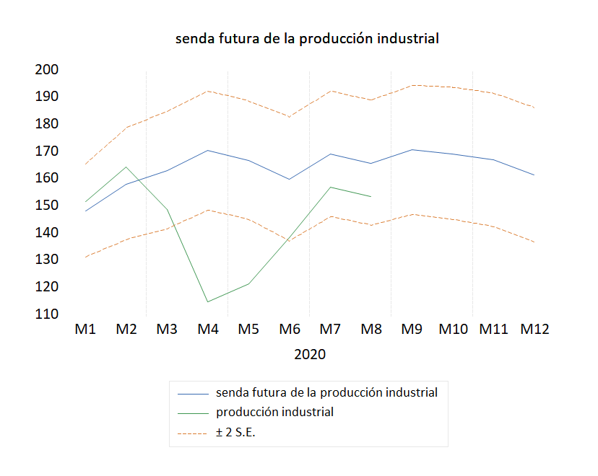d. Usando las anteriores estimaciones estime cual será la senda futura de **la producción industrial** (del modelo puede calcular el valor futuro de la producción industrial y no su cambio porcentual) hasta diciembre de 2020. Grafique sobre los mismos ejes su pronóstico y la variable observada de tal forma que estas puedan diferenciarse visualmente.

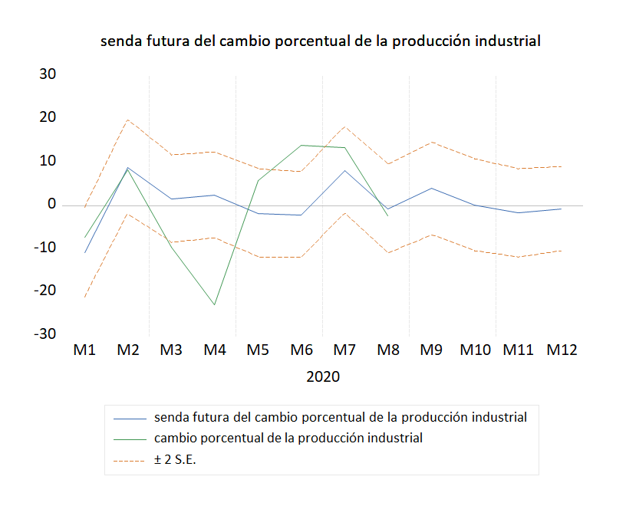

1. a. Fedesarrollo calcula mensualmente un índice de confianza del consumidor (ICC). Obtenga este índice para el periodo noviembre del 2001 hasta la fecha y grafíquelo contra el tiempo. Genere la primera diferencia del ICC, grafíquelo contra el tiempo y calcule sus estadísticas descriptivas.





b. Calcule el correlograma de y su espectro de frecuencias. Con base en las estimaciones calcule un modelo ARMAX para . Debe incluir al menos una variable exógena rezagada **basada en teoría económica**. ¿Por qué incluyó esta variable exógena? ¿Su modelo satisface los criterios de estabilidad y de no autocorrelación en el error? ¿Cómo interpreta la relación de con su exógena?

 



El índice de confianza al consumidor (ICC) es una variable que representa las expectativas y percepción de los consumidores ante las condiciones económicas del país y el hogar (BanRep, 2020) y como tal se basa en indicadores económicos que puedan justificar el comportamiento de la economía, tales como niveles de ingreso o inflación; ya que estas pueden afectar de manera directa la disposición a pagar de los individuos en cuanto a los gatos para bienes durables. Además de los indicadores expresados anteriormente, existe otra variable que puede afectar de manera indirecta la confianza en la economía de los consumidores y es el desempleo, variable utilizada en este modelo. El mecanismo en el que se relacionan es a través del ingreso disponible con el que cuentan los hogares, ya que mayores tasas de desempleo disminuyen los ingresos disponibles de los hogares y como consumidores su percepción económica del país empeoraría, por tal razón, se espera que una mayor tasa de desempleo disminuya el índice de confianza al consumidor, debido al ingreso y a que un mayor nivel de desempleo se asocia con una menor producción y riqueza en el país.

Ahora bien, el modelo planteado encuentra que el cambio porcentual Inter mensual de la tasa de desempleo del periodo inmediatamente anterior corresponde de manera negativa a índice de confianza, un resultado esperado y de acuerdo con la predicción anterior. Sin embargo, dos periodos atrás el efecto es contrario (positivo), lo cual no tiene mucho respaldo en la teoría y esto podría incluso explicarse en la significancia del p-value que lo acompaña (p-value=0.7).

Al estimar el modelo se estima que el inverso de las raíces del polinomio son menores a uno, por lo tanto, el modelo satisface los criterios de estabilidad y de no autocorrelación en el error.

c. Usando sus estimaciones calcule cual será la senda futura del **ICC** (del modelo puede calcular el valor futuro del ICC y no su primera diferencia) hasta diciembre de 2020. Grafique sobre los mismos ejes su pronóstico y la variable observada de tal forma que estas puedan diferenciarse visualmente.

1. a. Obtenga las series mensuales sin desestacionalizar de la tasa de desempleo urbana (13 ciudades), la población económicamente activa y la población desocupada desde enero del 2001 hasta la fecha, tenga como referencia que para enero de 2001 el desempleo se ubicó en 20.946%.

b. Genere el cambio porcentual intermensual de la tasa de desempleo, grafíquelo contra el tiempo y calcule sus estadísticas descriptivas. La tasa de desempleo se calcula como , demuestre paso a paso que:

Donde el operador indica el cambio porcentual intermensual. ¿Cuál de los componentes de la tasa de desempleo genera más variación sobre esta variable?

La variable de desocupados genera más variación sobre el cambio porcentual intermensual del desempleo, principalmente porque *desocupados* es una variable que fluctúa en grandes cantidades comparado con el PEA, además el PEA esta conformado por la variable de desocupados.

**c.** Calcule el correlograma de la tasa de desempleo y su espectro de frecuencias. ¿Existe algún indicio de estacionalidad? ¿A qué puede deberse?



La serie de desempleo presenta indicios de estacionalidad, esto se puede observar al observar el rezago t=13 y t=25 en el correlograma, esta variable hace referencia a enero de cada año, esto se da porque antes del fin de año se contrata mucha gente para la producción necesaria para las temporadas de vacaciones (esto tambien se puede observar en los picos para t=11 y t=21 en el correlograma), sin embargo, después de estas temporadas se suele despedir a la gente, ya que en la mayoría de casos, se contrata temporalmente para las temporadas altas del comercio.

**d.** Con base en las estimaciones anteriores estime un modelo ARMAX para el cambio porcentual de la tasa de desempleo, donde usted puede ensayar variables dicótomas estacionales, cualquier valor de y de y además debe incluir al menos una variable exógena rezagada basada en teoría económica. ¿Por qué incluyó esta variable exógena? ¿Su modelo cumple los criterios de estabilidad y de no autocorrelación en el error?





El cambio porcentual Inter mensual de la tasa de desempleo, será la variable de interés en pro de identificar los efectos que pueden existir sobre el desempleo dentro del país. Para este caso, se ha escogido la variable exógena de exportaciones, ya que está permite influenciar de manera indirecta el desempleo a través del efecto que tiene la balanza comercial sobre el ingreso nacional y este a su vez genera cambios sobre el desempleo. El mecanismo se produce cuando las exportaciones se ven favorecidas por una devaluación en la tasa de cambio nacional que incrementa las exportaciones netas, una vez sucede esto la demanda agregada se expande generando un mayor bienestar en la economía y que trae consigo un mayor tasa de contratación; así mismo, si se analiza el efecto con la ley de Okun se puede confirmar este resultado ya que una expansión de la demanda genera mayores niveles de PIB que se asocian con menores niveles de desempleo.

Por tanto, se puede esperar que ante incrementos en las exportaciones pasadas se refleje un menor desempleo (reducción en el cambio porcentual Inter mensual). Este efecto es el observado en el modelo ARMA planteado, lo cual corresponde a la teoría anteriormente señalada aun cuando sus p-value solo sea significativo al 10% para el primer rezago.

Al estimar el modelo se estima que el inverso de las raíces del polinomio son menores a uno, por lo tanto, el modelo satisface los criterios de estabilidad y de no autocorrelación en el error.

e. Usando las anteriores estimaciones estime cual será la senda futura de la **tasa de desempleo** (del modelo puede calcular el valor futuro de la tasa de desempleo y no su cambio porcentual), un año hacia adelante después del último dato observado. Grafique sobre los mismos ejes su pronóstico y la variable observada de tal forma que estas puedan diferenciarse visualmente.

